**МКОУ «Сергокалинская СОШ №1»**

**Классный час:**

j0291984j0292020j0301252

Выполнила:

учитель математики, кл. рук.10«а» кл

Магомедова Луиза Абулкасумовна

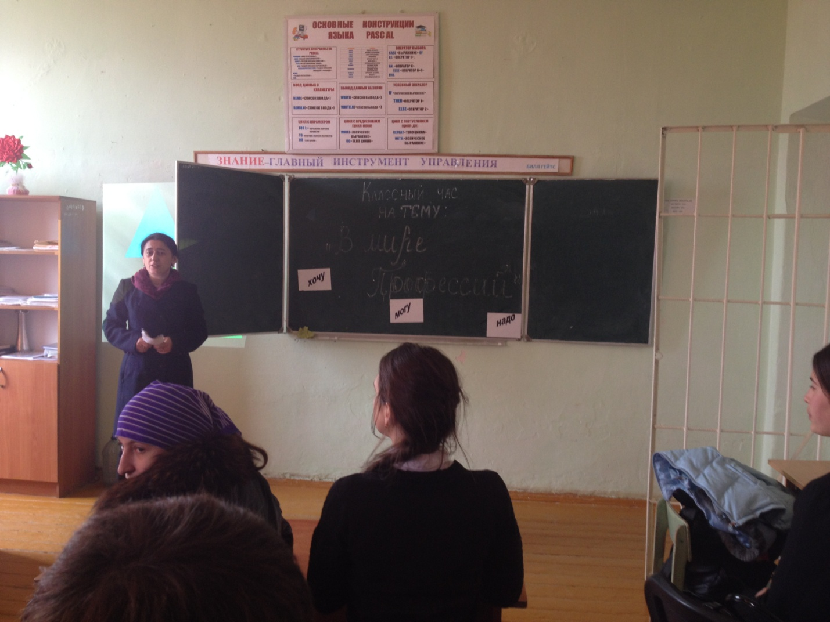

11.01.2017г.

**Цель:** актуализировать процесс профессионального самоопределения учащихся за счет специальной организации их деятельности, включающей получение знаний о мире профессионального труда**.**

**Задачи:**

* обобщение знаний учащихся о сферах профессиональной деятельности человека;
* формирование осознанных представлений о мире труда;
* воспитание уважительного отношения к людям различных профессий и результатам их труда.

Ход кл. часа.

*У меня растут года, Скоро мне 17,*

*Где работать мне тогда, Чем заниматься? (сл.2)*

Выбирать себе профессию по душе дело непростое, но у вас еще есть немного времени подумать, чем вы будете заниматься в будущем. Сл3,4.

"Выбор профессии можно сравнить с решением сложной творческой задачи, причем задачи со многими неизвестными, когда требуется учесть множество факторов". Доктор психологических наук, профессор Л.А. Головей.

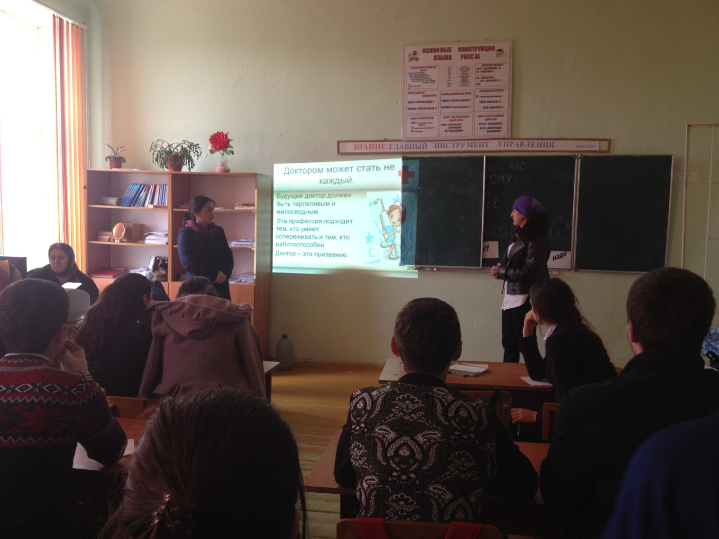

Скажите, а что нужно, чтобы каждый день с радостью и удовольствием ходить на работу?

Ответы учащихся:…Для этого надо найти себе дело по душе, выбрать такую профессию, чтобы она приносила радость.

Я: Среди десятков, сотен, тысяч принимаемых человеком решений ни одно не может сравниться по своему значению, по роли и по влиянию на судьбу с решением выбора профессии. Какие профессии вы знаете? (Сл.5)

Сделать правильный выбор профессии – это значит выбрать работу, которая принесёт тебе удовлетворение и радость, будет нужна людям, обществу.

В последнее время на российском рынке труда складывается ситуация: с одной стороны, в промышленности остро не хватает рабочих кадров, а с другой стороны, по данным Минздрав - соцразвития, 16% молодых специалистов с высшим образованием являются безработными. Специалисты утверждают, что это результат неправильного профессионального выбора молодых людей. Наша задача - помочь вам найти востребованную специальность.

Кл. рук: «Скажите, пожалуйста, что получится, если длину нашей классной комнаты умножить на ширину? А что получится, если сложить три слова, которые записаны на доске: «хочу», «могу» и «надо»?Слайд № 6. Получится правильный выбор профессии. Специалисты по профориентации установили, что правильным может быть только осознанный выбор профессии. Осознанный выбор-это такой выбор, при котором человек учитывает и личные устремления (хочу), и свои возможности (могу), и потребности общества в этой профессии именно в данный момент (надо)»

Коротко формула хорошего выбора выражается тремя словами:

«хочу» - желания, интересы, склонности личности;

«смогу» - человеческие возможности (физиологические и психологические, образовательные ресурсы личности).

«нужно» - потребности рынка труда;

**. Демонстрация осознанного выбора профессии**

*Ученица 1.* Хочу быть модельером, парикмахером, швеей. Могу быть парикмахером, швеей. Сейчас везде требуются швеи - стану швеей.

*Ученик 2.* Хочу быть каскадером, водителем, летчиком, горноспасателем. Могу стать водителем, трактористом, горноспасателем. Водители требуются сейчас везде, мой отец - водитель. Может быть, и я стану водителем.

*Ученица 3.* Хочу стать артисткой, телеведущей, репортером. Могу стать продавцом, рекламным агентом. Буду заниматься, работать над собой и обязательно своего добьюсь - стану репортером.

*Кл.рук.:* «Соотношение между «хочу» и «могу» - в ваших руках. Если у человека есть мечта и он твердо идет к своей цели, он обязательно ее достигнет. Но для этого нужно разобраться в себе, узнать свои сильные и слабые стороны, свои способности и недостатки»

В мире насчитывается более 40 тысяч разных профессий, при этом примерно 500 из них ежегодно исчезают и почти столько же появляется новых.

*Кл. рук.*: «Ребята, как вы думаете, что будет, если все молокозаводы мира вдруг утроят выпуск продукции и все магазины будут забиты молоком, сметаной, йогуртами и т. п.?» Так же и на рынке труда. Если каких-то специалистов выпускают больше, чем нужно, они не могут найти работу, наступает безработица. Профессия, специальность, квалификация - это то, что продает человек на рынке труда. Время от времени одни профессии и специальности становятся очень нужными, востребованными, престижными, другие теряют свои позиции, а третьи вообще уходят в прошлое. Предлагаю вам составить списки таких профессий. Для этого разделимся на группы.»

Слайд № 7.

Первая группа- «Самые модные профессии».

Вторая группа - «Самые забытые профессии».

Третья группа - «Профессии, которые всегда нужны».

Четвертая группа - «Самые отважные профессии».

*Примерные списки профессий:*

Самые модные: юрист, экономист, менеджер, топ-модель, телеведущий, веб-дизайнер, журналист, программист, автослесарь, нефтянник, пластический хирург, президент, спикер, эколог и т. п.

Самые забытые: конюх, камердинер, ключник, шорник, трубочист, бондарь, ямщик и т. п.

Профессии, которые всегда нужны: врач, учитель, дворник, строитель, шофер (водитель), парикмахер, милиционер, пекарь, животновод, повар, бухгалтер, слесарь-водопроводчик и т. п.

Самые отважные: пожарный, каскадер, моряк-подводник, летчик-испытатель, космонавт, горноспасатель, шахтер, военный и т. п.

*Кл.рук:* «Конечно, здесь мы перечислили не все профессии. Их в мире  около 50 тыс. Но, выбирая себе специальность, мы ориентируемся на то общество, которое нас окружает, на страну, в которой живем.

*Стихийность выбора профессии приводит к неудовлетворённости человека своим существованием, работа становится непосильным бременем.*

«Доволен ли ты выбранной профессией?». Некоторые говорят, что ошибся в своем выборе, некоторые  признаются, что не совсем довольны. Почему же молодые люди ошибаются в своем выборе? Как вы считаете?»

Примерные ответы детей:

- «Давят» родители.

- Ничего не знают о профессии, которую выбрали.

- Выбирают «за компанию».

- Не хотят узнавать о негативных сторонах профессии.

- Не имеют способностей и наклонностей к этой профессии.

*Кл.рук.:* «Вы перечислили самые распространенные причины ошибок в выборе профессии.

*Я хочу предупредить вас о типичных ошибках при выборе профессии:*

Выбор «за компанию», когда человек, сомневающийся в своих дальнейших планах, решает продолжить обучение со своим другом, подругой, одноклассниками. Но люди- то все разные. То, что подходит одному, другому не подходит. Через какое-то время человек осознаёт, что ошибся, но время уже упущено. И всё же никогда не поздно сделать свой выбор.

Неправильным будет выбор и в том случае, если человек отождествляет школьный учебный предмет с будущей профессией. Если учащийся имеет хорошие оценки по литературе, это не означает, что он может стать хорошим журналистом.

Профессия выбирается из соображений престижности. Сейчас, как правило, это работа в бизнес – структурах. Не стоит забывать, что со стороны мы видим только «фасад» - лицевую часть этой деятельности, где всё богато, блистательно. …У любой монеты две стороны. Не забывайте об этом!

|  |  |
| --- | --- |
| Мои сферы интересов |  |
| Мои склонности |  |
| Мой профессиональный тип личности |  |
| Мой темперамент |  |
| Профессиональные намерения |  |
| Положительные качества характера |  |
| Отрицательные качества характера |  |

Сегодня на кл. часе, вспоминая людей разных профессий, и может быть, вы выберете именно ту, к которой будете стремиться.

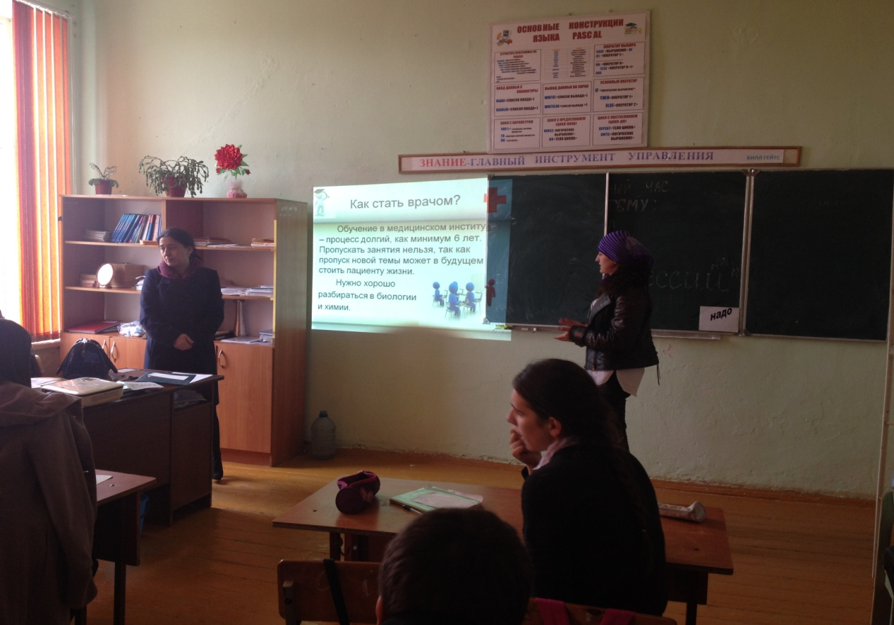

Но как же тогда правильно выбрать профессию?

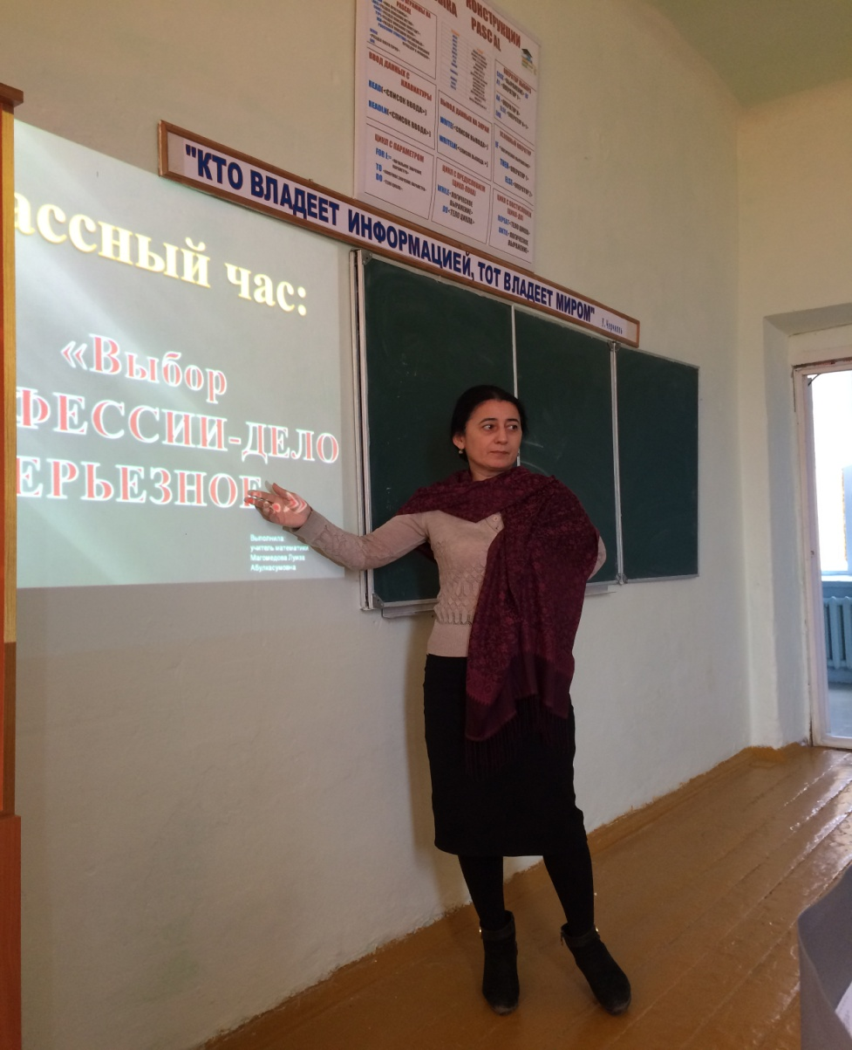

Помните, не всегда ваши желания совпадают с вашими возможностями. Разумеется,наибольшего успеха вы добьетесь в своей профессии, если ваши планы на будущее совпадут с вашими способностями. Мастером может стать любой человек, если он угадал себя в своем деле, будь он каменщик, портной или парикмахер. И принесет ему любимая работа радость. *Каждый, достойный называться человеком, должен иметь охоту и способность к труду.*

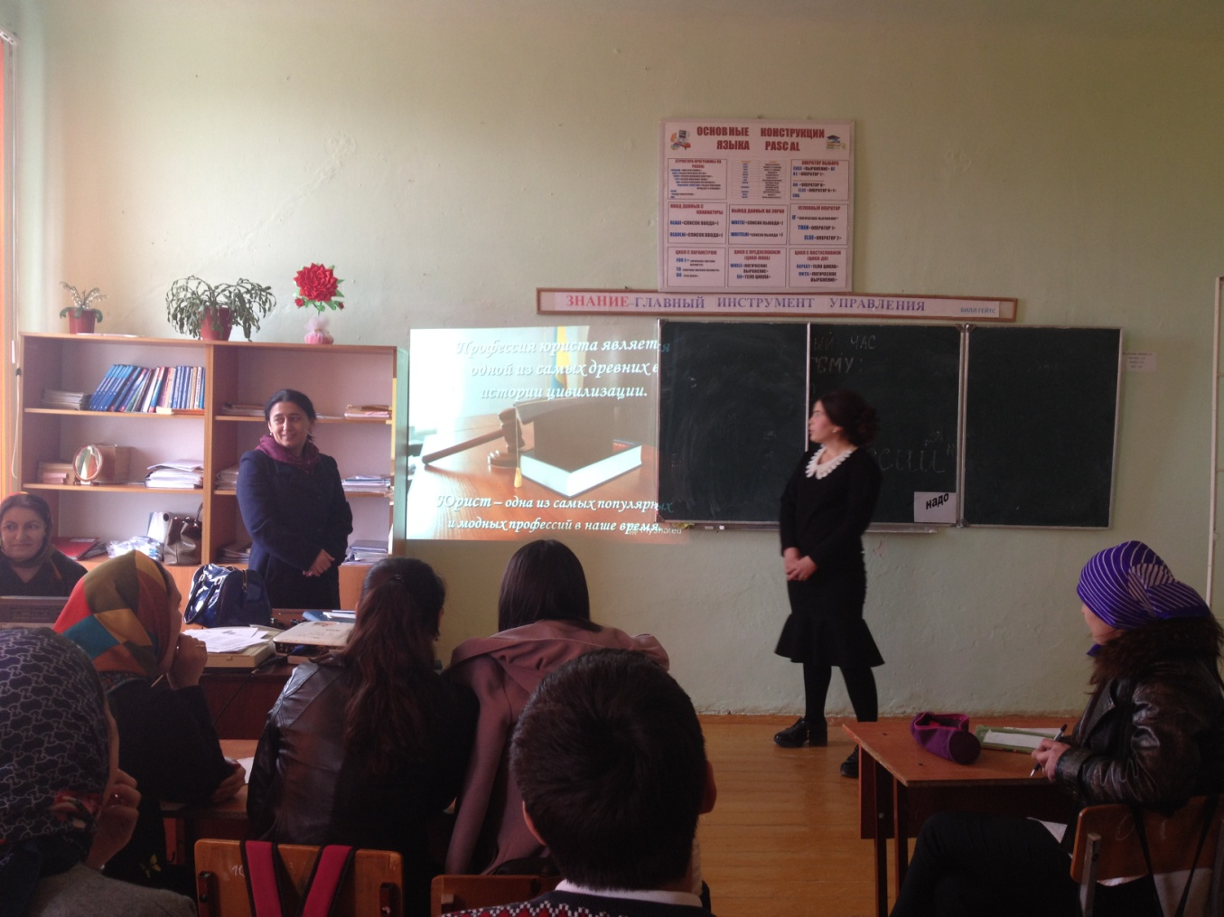

 Вам сегодня 15-16 лет. Вы и сегодня уже много чего умеете. Кем бы  вы ни стали в будущем, ваши знания и умения вам пригодятся. А сейчас разминка.

1. **«Анаграммы».(Сл.8)**

Тиокредн, нйидреаз, гокэло, алмяр, дьмлое, птлоикн.

Ответы: Сл.9.

Кондитер, дизайнер, эколог, маляр, модель, плотник.

1. Сл.10

|  |  |
| --- | --- |
| Капитану первой команды | Капитану второй команды |
| Из перечисленных слов выбрать те слова, которые обозначают ***специальности***: *хирург, токарь, судья, маляр, директор школы, пианист, литературный критик, преподаватель, столяр, монтажник, монтер, летчик-испытатель, химик-лаборант, закройщик, ткач.* | Из перечисленных слов нужно выбрать те слова, которые означают ***профессии:*** *учитель, резчик по дереву, ветеринарный врач, токарь, врач, продавец книг, бульдозерист, председатель колхоза, инженер, художник-конструктор, парикмахер, водитель, швея, кулинар.* |

Ответы: Сл.11

1-й *капитан.* Хирург, маляр, пианист, литературный критик, столяр, летчик-испытатель.

2-й *капитан.* Учитель, токарь, врач, инженер, парикмахер, водитель, швея, кулинар.

1. **:** Кто больше вспомнит пословиц, поговорок о труде. Сл.12
2. **Конкурс математиков: Сл 13.**

Отгадать математический ребус: Решить примеры; из полученных ответов–цифр составить пословицу:

74-48=(26), 81-44=(37), 59-18=(41), 14+44=(58).

1 команде:

|  |  |
| --- | --- |
| **1- человек** | **5 – а** |
| **2 – от** | **6 – от** |
| **3 – лени** | **7 – труда** |
| **4 – болеет** | **8 – здоровеет** |

Человек от лени болеет, а от труда здоровеет.

2 команде:

|  |  |
| --- | --- |
| **1 – Не** | **5 –жди** |
| **2 – хвались** | **6 – когда** |
| **3 – сам** | **7 – люди** |
| **4 – а** | **8 – похвалят** |

Не хвались сам, а жди, когда люди похвалят.

**6 .Профессиональная викторина.**

1. Кто на работе играет и получает за это не выговор, а заработную плату? (Актеры, музыканты.)

2. «Орудие труда» оперного певца. (Голос.)

3. Звездный бухгалтер - это... (астроном).

4. Архивариус - это профессия или имя греческого бога? (Профессия.).)

5. Представители какой военной профессии поют песню «Эх, путь-дорожка фронтовая»? (Военные шо­феры.)

6. Какое орудие детей и энтомологов превратилось в прозвание любителей отлынивать от всяческой рабо­ты? (Сачок.)

7. Кто обслуживает и корову, и ЭВМ? (Оператор.)

8. Кто не сеет, не пашет, а за урожай отвечает? (Агро­ном.)

9. Китайцы говорят «тайкунавт», американцы - «аст­ронавт». А как говорим мы? (Космонавт.)

10. Как называется ученый, изучающий неопознанные летающие объекты - НЛО? (Уфолог.)

11. Каким словом французского происхождения назы­вают специалиста, который занимается прическами, ма­кияжем и аксессуарами? (Визажист.)

12. Как иначе называют коллегу по работе? (Сослужи­вец.)

1. **Театральный номер:**

Одной команде изобразить пантомимой профессию, другой угадать.

1. **Музыкальный номер:**

Вспомнить строки песен о профессиях (Не кочегары мы, ни плотники; Наша служба и опасна и трудна; Когда уйдем со школьного двора и т.д.)

11. «Забавные истории»

Попробовать придумать забавные истории о том, что бы случилось , если бы какую- нибудь работу выполняли люди совершенно других профессий.

1. уроки в школе вел укротитель тигров
2. лечил больных библиотекарь
3. дома строил писатель
4. костюмы шил моряк
5. кашу и суп варил художник
6. рыбу ловил музыкант
7. новости в газету писал кондитер
8. **Профессиональный гороскоп.**

На протяжении многих веков предпринимались попытки найти связь между особенностями личности и знаком зодиака, под которым родился человек.

|  |  |  |
| --- | --- | --- |
| Знаки зодиака | Учащиеся | Конкретные профессии |
| Водолей |  | Инженер, механик, учитель, переводчик |
| Овен |  | Учитель, актёр, фермер, врач, журналист, стюардесса |
| Рыбы |  | Программист, бухгалтер, детектив, электрик, юрист |
| Телец |  | Спортсмен, инженер, экономист, работник социального обслуживания |
| Близнецы |  | Инженер, военный, водитель, лётчик, переводчик |
| Рак |  | Менеджер, бухгалтер |
| Лев |  | Бизнесмен, менеджер, дизайнер, социальный работник |
| Дева |  | Инженер, психолог, врач |
| Весы |  | Экономист, программист |
| Скорпион |  | Программист, фермер, механик |
| Стрелец |  | Врач, криминалист, менеджер, лётчик |
| Козерог |  | Юрист, дипломат |

1. Слайд № 14. *Кл.рук.:* « Немного разобраться в себе вам поможет шуточный тест с геометрическими фигурами. Используя три геометрические фигуры - треугольник, круг, квадрат, нарисуйте человечка, состоящего из 10 элементов. Должны быть использованы все три вида фигур. Качество рисунка не имеет значения. Если нарисованы лишние элементы - их надо зачеркнуть, если их не хватает - дорисовать недостающие. Время выполнения - 30 с.

(Дети рисуют фигурки.)

1. Теперь подсчитайте количество треугольников.
2. А теперь слушайте ключ к тесту (читает).
3. Первый тип: 6-8 треугольников - тип руководителя, хорошие преподаватели. Ярко выражено стремление к лидерству, хорошо разбираются в людях, работают с информацией.
4. Второй тип: 5 треугольников. Ответственный исполнитель, хорошие организаторские способности. Профессионал, до мелочей продумывающий свою деятельность.
5. Третий тип: 4 треугольника. Разнообразие интересов и талантов. Склонность к индивидуальной работе.
6. Четвертый тип: 3 треугольника. Тип ученого. Рационален, объективен, легко переключается с одного вида деятельности на другой.
7. Пятый тип: 2 треугольника. Интерес к искусству и человеку. Тонко чувствует все новое и необычное.
8. Шестой тип: 1 треугольник. Изобретатель, конструктор, художник. Обладает богатым воображением.
9. Этот тест не отражает все многообразие ваших талантов. Но, поможет вам задуматься о себе, о своих возможностях и способностях и начать развивать эти способности. В конечном итоге это поможет вам в выборе жизненного пути.»
10. **Упражнение «Круг».**

Учитель: Я прошу вас встать в круг и по очереди назвать качества личности, которые вам нравятся в стоящем слева от вас человеке.

Спасибо! А теперь переходим к выполнению основного задания.

1. **Упражнение «Поддержка друзей».**

Учитель:Вы узнали, какие профессии выбрали ваши одноклассники, назвали положительные черты характера. У меня в шкатулке листочки с фамилиями ваших одноклассников. Вы вытягиваете листочки и называете качество, которое необходимо развивать в себе этому человеку, чтобы добиться успеха в реализации своих профессиональных намерений (ответы учащихся).

**Заключительное слово классного руководителя.**

Русская пословица гласит: «Всяк кузнец своего счастья». Выбирая будущую профессию, вы, конечно, оцениваете свой характер, интересы и способности, пытаетесь представить себе, способны ли вы стать профессионалом высокого уровня. Но это только первый шаг на пути выбора профессии.

Следующий шаг – самосовершенствование для достижения поставленной цели. Полезное наблюдение делают социологи: почти все работодатели негативно оценивают такие качества молодых работников, как отсутствие навыков трудовой жизни и построения взаимоотношений в рабочей группе, неустойчивость поведения, излишняя эмоциональность. Поэтому необходимо формировать у себя коммуникативность, дисциплинированность, эмоциональную устойчивость. Вот тут и приходит на помощь самовоспитание. Среди способов и приёмов, которыми пользуется личность, чтобы воздействовать на своё сознание, волю с целью выработки качеств, необходимых для успешного овладения будущей профессией, основными принято считать самопознание, самообразование, самоприказ, самоубеждение, самоконтроль, самоодобрение, упражнение. Советы по профессиональному самовоспитанию, по развитию внимания, памяти, мышления, воображения, координации движений вы найдёте в книге Елизаветы Николаевны Прощицкой «Выбирайте профессию».

*Кл.рук.*:«Выбор профессии - это очень важное событие в жизни каждого человека. Но какую бы профессию вы ни выбрали, вам всегда пригодятся знания, полученные в школе. Поэтому постарайтесь уже сейчас определить область ваших интересов, больше читайте, набирайтесь опыта и знаний. Для этого нужно пробовать себя в самых разных областях. Как хорошо заметил один мудрец: «Чтобы не ошибаться, нужно иметь опыт. Чтобы иметь опыт, нужно ошибаться».

 Великая радость – работа!  
В полях, за станком, за столом!  
Работай до жаркого пота,  
Работай без лишнего счёта –   
Всё счастье земли – за трудом!  
Мир и радость вам, живущие,  
Всем, кто воздвигает кров,  
Сеет хлеб, пасёт коров,  
Бережёт сады цветущие!  
Мир и радость вам, живущие,  
Чьим трудом земля живёт,  
Людям всем, без чьих забот,  
В мире тьма была бы тьмущая!

Молодцы! Спасибо! Удачи!

Тест «Проф.пригодность»

Итак, с выбором мы как будто немного прояснили ситуацию. Теперь давайте проведём тестирование и узнаем, к какому типу профессии вы склонны, а какой вид деятельности вам противопоказан. Ответьте на следующие вопросы:

1. Новогодняя ночь для тебя - лучшее время, чтобы: а) выспаться;

б) посмотреть телевизор вместе с семьёй; в) оказаться в кругу друзей.

2. Из трёх подарков ты предпочёл бы:

а) удочку, набор для вышивания;

б) коньки или лыжи;

в) турпутевку или билет на интересное представление.

3. Отправляться в путешествие лучше всего: а) в одиночку;

б) с семьёй или друзьями;

в) с незнакомой группой, чтобы была возможность обрести новых друзей.

4. Если бы ты оказался в одиночестве на острове или в лесу, то:

а) почувствовал бы полную свободу;

б) занялся бы поиском выхода или каким-нибудь делом;

в) ощутил бы тоску, неприкаянность, страх.

5. В своё свободное время ты любишь:

а) читать, посещать библиотеку, шахматную секцию, зоопарк, лес, ловить рыбу, мечтать;

б) рисовать, читать, заниматься спортом, музыкой, шитьём или вязанием, ходить в походы, разговаривать по телефону, смотреть телевизор;

в) заниматься спортом, танцами, играть в ансамбле, петь в хоре, участвовать в спектаклях и концертах, путешествовать с друзьями, ходить с компанией в кино...

Подсчитайте количество набранных баллов, учитывая, что ответы на вопрос с буквой «а» оцениваются 1 баллом, «б» - 2, «в» - 3 баллами.

Если вы набрали от 5 до 8 баллов - советуем подумать о профессии, где вам не придётся общаться с большим числом людей (продавец, учитель, журналист и психолог в данном случае не очень подходят). Зато исследовательская деятельность или работа в охотохозяйстве, лесничестве, зверопитомнике или на собственной ферме, специальность программиста, слесаря или токаря, профессия бухгалтера, оператора ЭВМ вполне будут приемлемы для вас, поскольку ваши ответы показывают, что вы цените тишину, не любите шумных, незнакомых компаний. Вы чуть-чуть стеснительны и замкнуты, встречи с незнакомыми людьми вам доставляют беспокойство.

Если вы чаще ставили галочки возле буквы «б» и набрали от 8 до 12 очков, то считайте - вам крупно повезло. Вы относитесь к людям, которым не страшно одиночество и которые прекрасно чувствуют себя в любой компании. Вы не боитесь новых знакомств и спокойно обходитесь без общения длительное время. Выбор профессии здесь практически не ограничен!

Ну а если в вашем активе от 12 до 15 очков, снова задумайтесь над выбором: стоит ли вам, человеку общительному, легко вступающему в контакт, отказываться от возможности иметь интересную профессию менеджера, агента по рекламе, коммерческого директора, продавца, дилера, учителя, брокера или тренера? В вас огромный потенциал энергии и сил, которых хватит для работы с большой аудиторией и коллективом коллег. Вам будет тесно в маленькой лаборатории или у конвейера, охотничьем хозяйстве или мастерской.